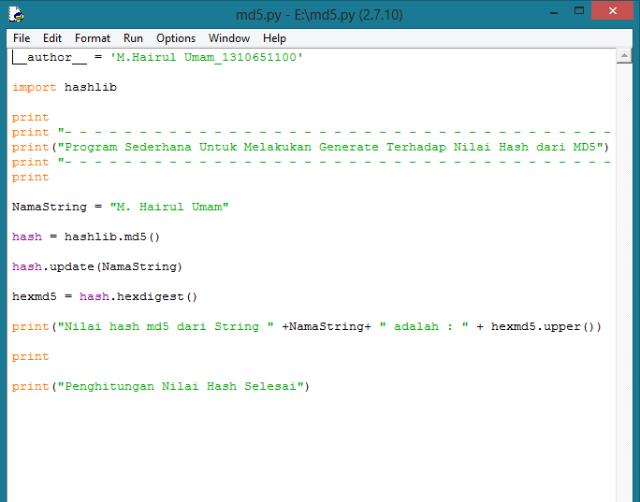

**Penjelasan :**

* NamaString = untuk variable “ M. Hairul Umam”
* Hash = untuk menentukan tipe hash sha1
* Print = funngsi untuk menampilkan hasil hash

**Outputnya :**

